**Конспект занятия организованной учебной деятельности**

**Возраст : 4-5 лет**

**Раздел:** Естествознание

**Тема:** " Дикие животные зимой"

**Цель:** Расширение представления детей о диких животных - обитателях леса (заяц, белка, лиса, волк, медведь, ёж): их внешнем виде, питании, где живут, как готовятся к зиме.

**Задачи:**  
*Образовательные:*  
Познакомить и обобщить знания детей о жизни диких животных зимой.

Закрепить знания детей о диких животных, об их внешнем виде, об особенностях их повадок. Способствовать развитию речи, обогащению словарного запаса детей.

Развивать наблюдательность, мышление, внимание, память.

Развивать умение слушать воспитателя, отвечать на вопросы.

*Воспитательные:*  
Воспитывать любовь к животным, желание заботиться о них, бережное отношение к природе, чувство доброты, сопереживания ко всему живому и прекрасному, что нас окружает.  
**Методы и приёмы:**

Игровой, словесный, наглядный, практический.

**Оборудование и материалы:**

Интерактивное оборудование

**Словарная работа:** лес, медведь, заяц, ёж, лиса, белка, волк, дикие животные, дупло, нора, берлога, логово.

- Ребята, посмотрите, сегодня к нам в садик пришли гости.

- Давайте поздороваемся с нашими гостями.

Дети:Здравствуйте!

**Педагог создаёт положительно-эмоциональный настрой** на предстоящую деятельность:

Сядьте удобно. Повернитесь друг к другу. Посмотрите в глаза и подарите друг другу улыбку. Пусть у вас будет хорошее настроение.

- Чтобы узнать много интересного на нашем **занятии**, нужно быть внимательными.

**Открыть слайд с изображением картины зимы.**

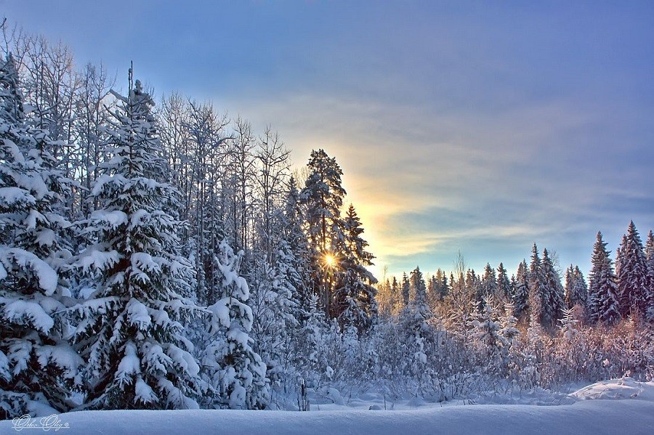

**Актуализация знаний**.

**-** Ребята отгадайте загадку:

Снег на полях,

Лёд на реках,

Вьюга гуляет,  
Когда это бывает?

Отгадывают загадку.

Зимой.

Зима.

**-** Какое сейчас время года?  
**-** Какие признаки зимы вы знаете?

- Да, ребята, зимой, очень холодно. И не только нам - людям, но и животным – холодно и голодно.

Сегодня мы с вами узнаем, как зимуют некоторые животные , чем они питаются, а кто из них ещё и спит зимой.

**Сюрпризный момент:**

Письмо из лесу:

Ой, ребята!  Что это?

Вот конверт, большой и желтый,

Как же нас конверт нашел ты?

Как попал ты в группу нашу?

Разберемся! Ой, постой!

На конверте адрес наш ведь,

А обратный чей?

Лесной!

От кого пришло письмо,

Вам ведь хочется узнать?

Тогда надо постараться

**Показ слайда для дидактической игры «Отгадай кто?»**

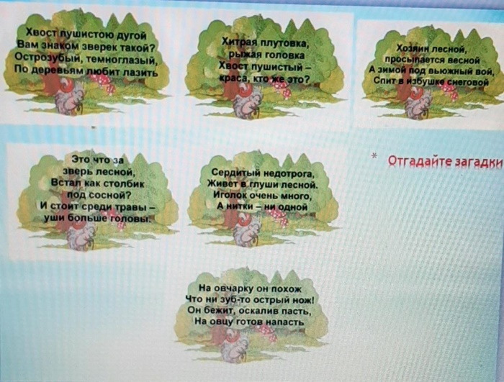

Игра производится в режиме «Просмотр слайдов»

При нажатии на клавишу пробел вместо загадки появляется дикое животное

(со звуком).Одно нажатие –одна картинка.

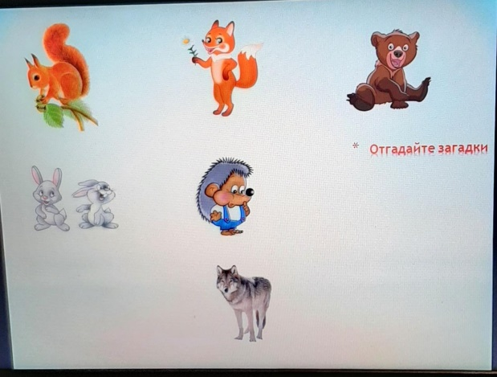

А вы ,дети поможете мне на экране изобразить.

-Скажите, как можно назвать животных, которые живут в лесу?

-Почему животных называют дикими?

А теперь ,ребята отправимся в гости к ним в лес. **Закройте глаза и повторяйте хором** за мной волшебные слова:

**Открыть слайд для создания атмосферы леса**

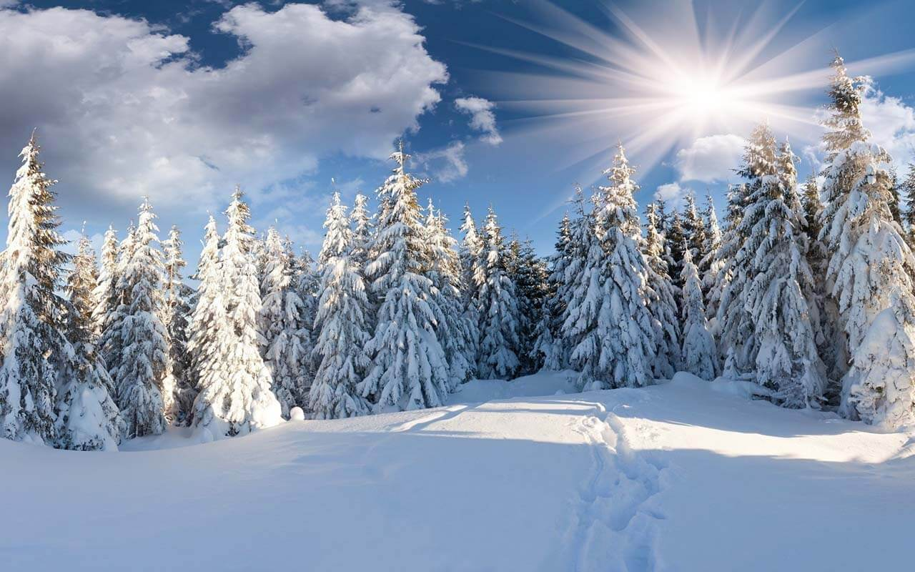

*Раз, два, три повернись,*

*На лесной опушке окажись.* ***(Нажать знак «звук» , звучит музыка «превращения»)***

- Посмотрите, на какую снежную поляну мы пришли. Как много снега! И как тихо стало… Все звери спрятались. Ребята, а давайте мы с вами по следам узнаем, кто же здесь был.

На снегу в лесу можно увидеть много разных следов

**Открыть слайд для дидактической игры «Чьи следы?»**

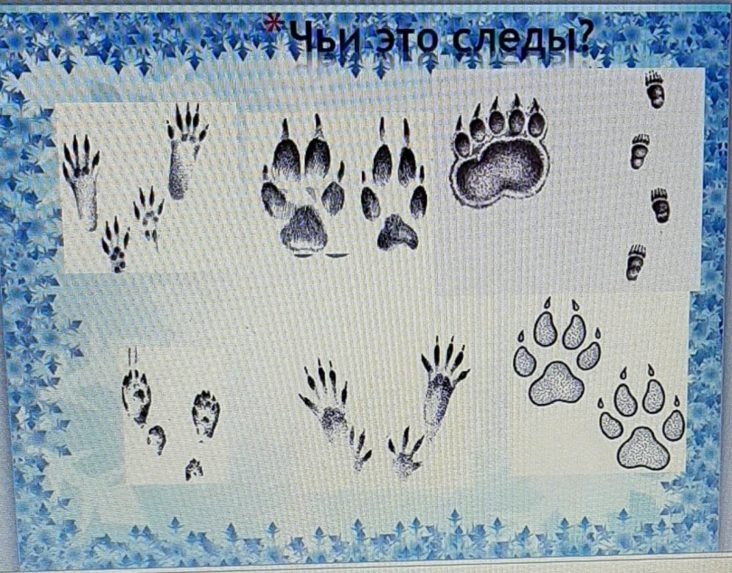

Игра производится в режиме «Просмотр слайдов»

При нажатии на клавишу enter под следом животного возникает соответствующая картинка животного .Ребенок нажимает и называет животное.

Цель: Закрепление у детей умений из существительных образовывать прилагательные.

Следы лисы - (чей?) (Лисий)

След волка - … (Волчий)

След медведя-… (Медвежий)

След зайца - … (Заячий)

След белки - … (Беличий**)**

След ежа-…(ежовый)

**Слайд «Путешествие в зимний лес»**

-Давайте, ребята отправимся в зимний лес и посмотрим, как звери готовятся к зиме.

-Интересно, увидим ли мы зверей в лесу, которые нас пригласили в гости?

- Как вы думаете, ребята, можно кричать и шуметь  в лесу?

- Правильно, звери могут испугаться.

- Молодцы ребята теперь мы знаем как нужно вести себя в лесу.

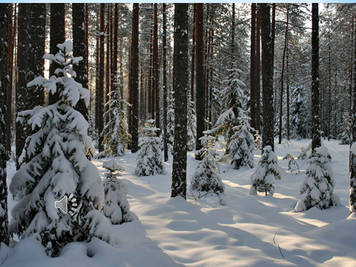

**Менять слайды с изображением животных**

- Посмотрите, ребята, кто нас встречает первым в лесу? Смотрите –здесь нора лисы.

- Что вы знаете о лисе?

**Лиса -** очень красивое животное. Она хищница. И очень хитрое животное. Зимой она не спит, продолжает охотиться на более мелкую живность – зайцев, мышей птиц. К зиме шерсть у лисы становится более густой и теплой. Шерстка у неё пушистая, рыжая, чёрные лапки, белая грудь и длинный пушистый хвост с белым пятнышком на конце. Почему кончик хвоста белый? Не только для красоты. Когда в сумерках лисята бегут за матерью, белый кончик хвоста для них служит ориентиром, не даёт потеряться, сбиться с пути. А ещё хвостиком она заметает свои следы на снегу. Слух у этого зверя – великолепный. Зимой лиса внимательно прислушивается к различным звукам. Слышит писк мышей под снегом, раскапывает снег и ловит мышей. Нюх у неё развит очень хорошо, она по запаху может найти, куда убежал заяц или мышка. Живут лисы в норах. Там они могут спрятаться от зимней стужи.

- Как лиса ходит? (петляет)

- Идём дальше.

- Посмотрите, а кто там идет с другой стороны. Правильно ребята, это волк.

**Волк** – хищный лесной житель. Внешне похож на собаку. Жилище волков называется логово. Волк достаточно умён – всегда ловко охотится. В лесу добыча волков – зайца,птиц,кабана,оленей. К зиме шерсть становится более густая и длинная. Это волкам необходимо, ведь они спят прямо на снегу, закрыв хвостом нос и лапы. Зимой объединяются в крупные стаи. Охотятся на больных и слабых животных. По ночам они часто воют.

- Смотрите, а кто там сидит на полянке под кустиком? Молодцы!

Зайка спрятался под кустом от лисы и волка.

Домик зайка-это глубокая нора

**Заяц**

А как же заяц готовится к зиме? Заяц - дикое животное. Уши у него длинные, хвостик не велик, задние лапы – сильные. Он меняет шубку 2 раза в год. Перед наступлением зимы заяц меняет серую шубку на белую. А как вы думаете, зачем заяц меняет цвет? Чтобы в снегу не было видно. У зайца много врагов: волки, лисы, хищные птицы, всех он опасается. Но догнать и поймать зайца непросто. Выручают его нос, чуткие уши, быстрые ноги и неприметная шубка. Кормится заяц по ночам – так безопаснее – мелкими веточками и плодами деревьев, травой. Почему зайца называют «косым»? Глаза у него не в центре мордочки, а по бокам. Он может видеть, что делается сбоку и даже сзади.

- Ребята давайте вместе с зайцем немного поиграем.

**Физкультминутка музыкальная**: **«Зайка серенький».**

- Молодцы! Отдохнули?

Ну, пойдём дальше.

**-** Ребята, что это на снегу лежит под деревом?  
**-** А кто это разбросал шишки?

- Подойдем поближе и посмотрим.

- Как называется домик белки?

Тогда внимательно слушайте мой рассказ (беседа о белке).

**Белка** - маленький, рыжий, безобидный зверек. Она – умна, проворна. Ловко прыгает по веткам. Белка живет на дереве, в дупле. Питается растительной пищей — грибами, ягодами, плодами деревьев, орехами, жёлудями. На зиму делают запасы: сушит грибы, собирает шишки, орехи и желуди – зимой все пригодится. Это животное зимой меняет рыжую шубку на более теплую серую. Для того чтобы легче было прятаться от врагов, например от ястреба .От мороза спасает пушистый хвост, белка укрывается им сидя в дупле..  
Белок можно приручить и тогда они могут брать еду прямо с рук человека.

-Пойдем дальше.

Смотрите, какая большая куча снега. Кто нагреб её здесь? Как вы думаете, чей это дом? Кто здесь спит?

- Правильно, молодцы! Здесь берлога медведя. (Беседа о медведе).

**Медведь** - это крупный грозный лесной зверь, хозяин всех лесов. Живёт медведь в берлоге.

У него теплая, бурая шерсть. Ноги толстые, голова массивная с небольшими ушами и глазами. Основная пища – ягоды, трава, луковицы, муравьи, личинки жуков, рыба, мёд. Хорошо плавает и лазит по деревьям. Медведь готовится к зиме с лета, запасает под шкурой много жира, готовит себе уютную берлогу. Чаще всего под корнем дерева.Медведь спит всю зиму. Ничего не ест. Если нечаянно разбудить медведя во время спячки, то он будет бродить по лесу очень злой. В это время он очень опасен.

- Скажите, а кто из лесных зверей еще впадает зимой в спячку?

- Правильно еж.

- Ой, ребята смотрите, чей это домик?

- Кто это спит под пенёчком в своей норке?

**Ёжик** - один из самых известных лесных

жителей. Всё тело ежа покрыто иголками (кроме брюшка, мохнатой мордочки и пушистых лапок). Глаза у него - словно две черные блестящие бусинки. Видит он плохо. Нос у ежа всегда влажный. Питается – насекомыми, червями, ягодами, плодами деревьев. Ёжик прячется в норе.

К холодам ежам надо накапливать жир. В ясные осенние дни ёж готовит себе тёплую норку под кучей листьев и хвороста для зимовки. С наступлением холодов еж глубоко закапывается в свою нору и засыпает на всю зиму. В зимней спячке ёж проводит более шести месяцев. В это время он ничего не ест и не двигается. Спит, свернувшись клубком, под глубоким сугробом, как под толстым, пушистым одеялом.

Познакомились с дикими животными.

А сейчас самое время рассказать, кто чем питается

**Открыть слайд для** **дидактической игры «Кто чем питается?»**

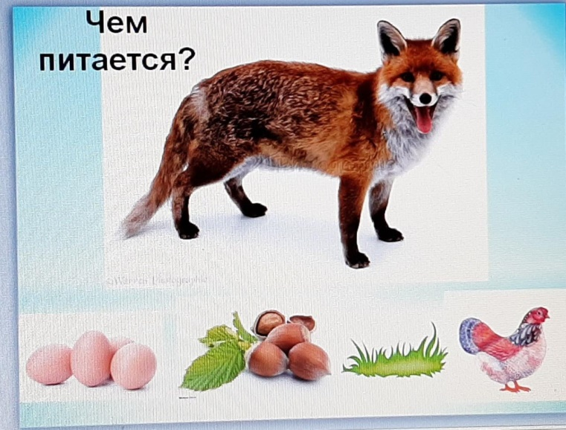

Игра производится в режиме «Просмотр слайдов»

При нажатии на клавишу enter или пробел нужный элемент приближается ,а ненужный исчезает. Ещё ,чтобы игра была интереснее ,ребенок может проделать стилусом на экране.

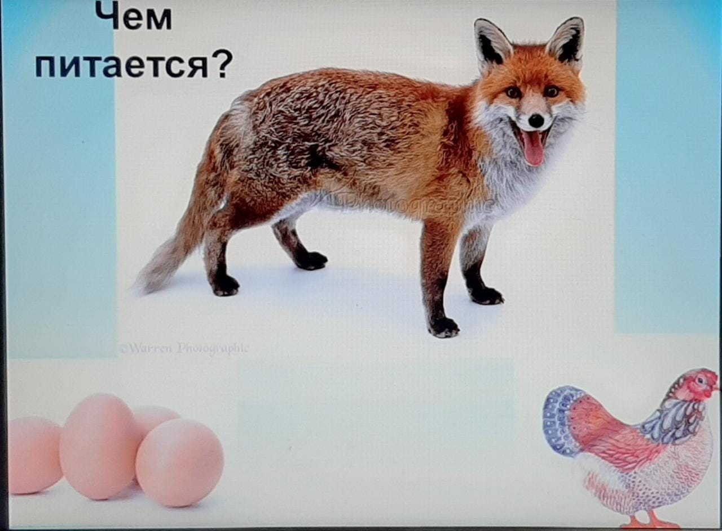

Ребенок с помощью игры определяет, какое животное чем питается.

Слайды (Заяц, ежик, волк ,белка, медведь,заяц)

- Ну, что, ребята, засиделись мы что-то с вами в зимнем лесу, а ведь нам пора возвращаться в детский сад, в нашу группу. Не будем тревожить лесных зверей. Давайте попрощаемся с нашими новыми лесными друзьями.

Занятие на интерактивной доске заинтересует детей особенно с нарушениями внимания (дети знакомы с гаджетами и им больше нравятся интерактивные игры ).Можно надолго удерживать фронтальное внимание, но следует закреплять с помощью активной игры. Кроме этого, если ребенку тяжело использовать стилус, он может пальцем провести по экрану (возможности оборудования позволяют это)

Игры можно применять в течение дня, включать в организованную и самостоятельную игровую деятельность детей.

Примечание: экран должен висеть на уровне роста и глаз ребенка